



・浜松校
ホームページアドレス http://prima-m.co.jp
放課後等デイサービスＳＥＳ
TEL：053-458-7001 FAX：053-458-7003
日々の活動や空き状況などをホームページにてお知らせしていきます。
〒432-8023 浜松市中区鴨江3-73-25
TEL：053-525-6317 FAX：053-525-6327
〒432-8061 浜松市西区入野町6369-1
・浜松西校
TEL：053-443-8100 FAX：053-443-8200
〒432-8056 浜松市南区米津町992-2
・浜松南校
にゅーす
放課後等デイサービスＳＥＳからのお知らせをおとどけします！


新しい年が明けて、SESも本格始動です。昨年は様々な場面で保護者の方にご協力をいただき、ありがとうございました。
さて、休み明けの子どもたちは満充電！！といった様子で児童部屋いっぱいにエネルギーが満ち溢れています。とはいえ、体調を崩しかけたり気分が乗らなかったり・・という子もちらほら・・・・。
乾燥した空気のなかでウイルスが活発にならないよう、換気と加湿には充分気を配りたいと思います。今年もどうぞよろしくお願いいたします。 支援員一同
浜松南校

浜松西校

浜松校

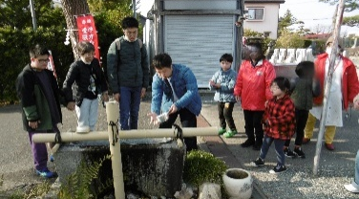
寒さにも負けず、子どもたちはとても元気。近所の神社へ初詣に出かけ、今年一年の健康をみんなでお願いしてきました。その後は、広場を思いきり走り回って楽しんでいました。

新年あけまして
おめでとうございます。
本年もよろしくお願いします。

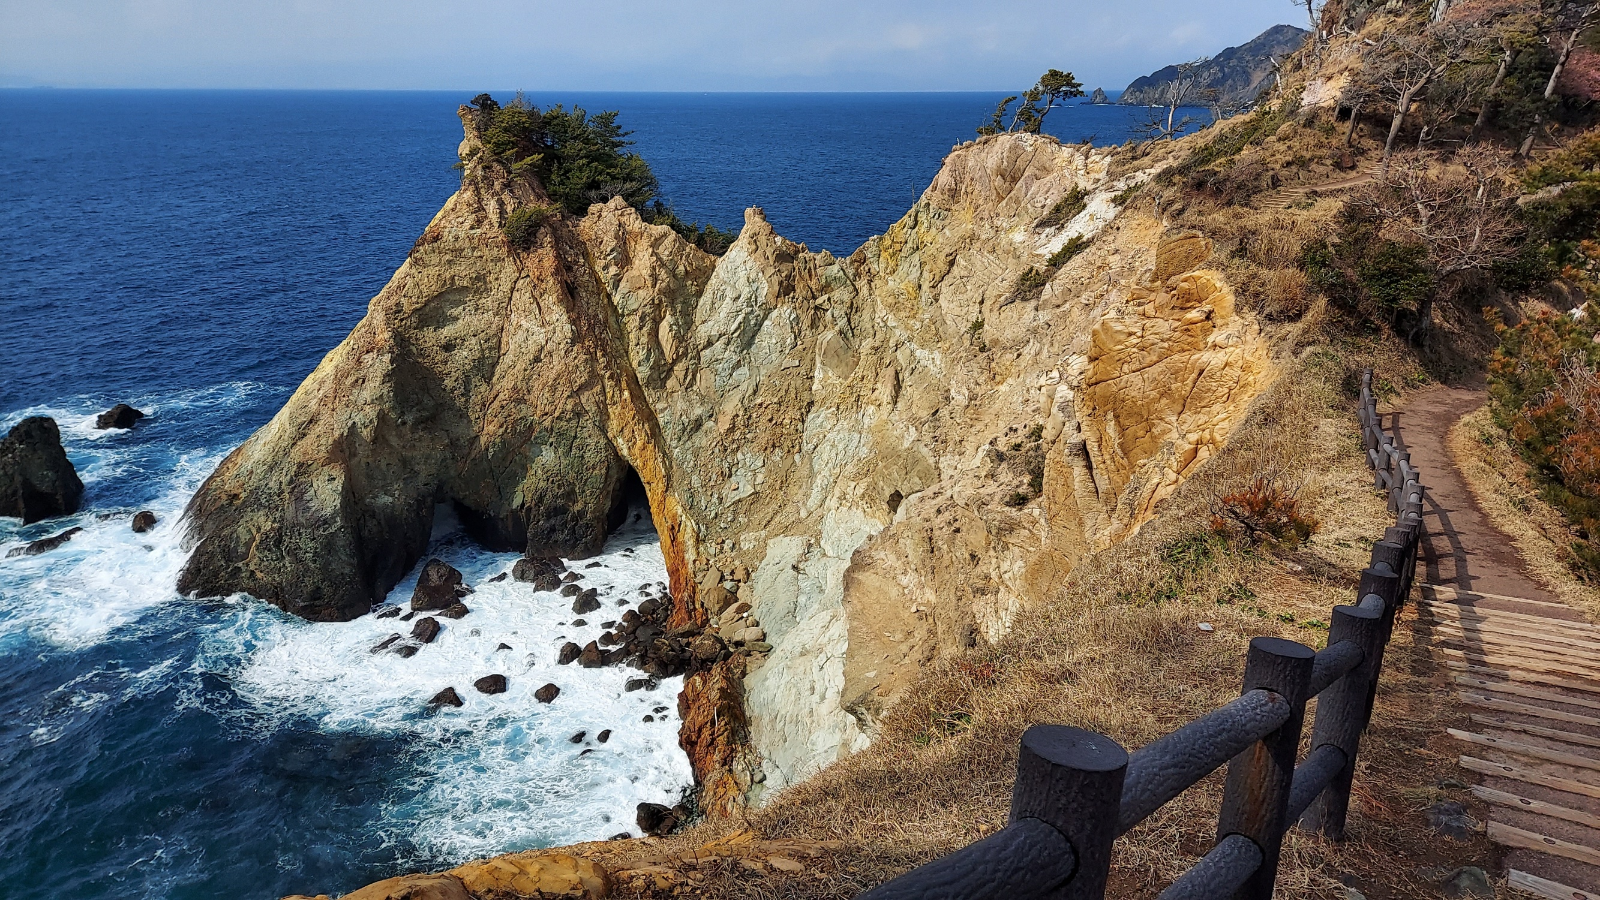 馬ロック
ブログにもアップしましたが、年末、子供と大人全員で西校の大掃除を行ないました。
おかげで気持ちよく新年を迎えることが出来ました^^
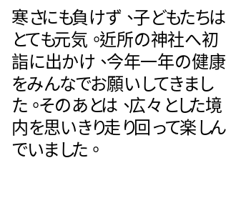
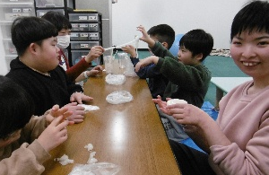
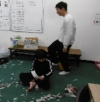
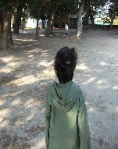
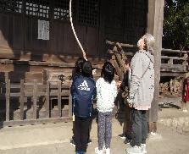

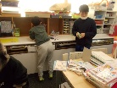
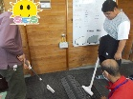
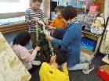
詳細は別紙でお知らせいたしますが、2月には第3回目となるサンサンサロン、と、今年度の保護者会を予定しています。ご多忙かと思いますが、ぜひご参加ください。
2/21（土）サンサンサロン 2/26（木）、2/28（土）保護者会（両日とも同じ内容になります）

新年は初詣に出かけ、みんなでお参りをしました。
冬休みには、新聞ちぎりやスライムづくりをして色々な感触を楽しみました♪

